Handleiding Mijn Bibliotheek-Rapportering
Versie 17 september 2014

Inhoudstafel

Inhoudstafel 1
Links 2
Aanmelden 2
Beginscherm 2
Algemeen 3
1. Rapportering Mijn Bibliotheek 6
1.1 Nieuwe bibliotheekkoppelingen 7
1.2 Mislukte bibliotheekkoppelingen (fout van systeem) 8
1.3 Mislukte bibliotheekkoppelingen (fout van gebruiker) 9
1.4 Verwijderde bibliotheekkoppelingen 10
1.5 Uitleningen ophalen 11
1.6 Uitleningen ophalen mislukt 12
1.7 Reserveren 13
1.8 Reserveren mislukt 14
1.9 Verlengen 15
1.10 Verlengen mislukt 16
1.11 Reserveringen annuleren 17
1.12 Reserveringen annuleren mislukt 18
1.13 Contactformulier versturen 19
2 Rapportering Digitale collecties 20
Gopress Krantenarchief 20
2.1 Krantenarchief artikel lezen (thuisgebruik) 20
2.2 Krantenarchief artikel lezen (in de bib of school) 21
Gopress Kiosk 22
2.3 Kiosk krant lezen (in de bib) 22
2.4 Kiosk artikel lezen (in de bib) 23
E-Boeken 24
2.5 E-boekenkaarten 24
2.6 E-boekenkaarten lenen via de app (thuisgebruik) 25
2.7 E-boekenkaarten lezen via de website (in de bibliotheek) 26
Fundels Prentenboeken 27
2.8 Prentenboeken licenties 27
2.9 Prentenboeken lenen (thuisgebruik) 28
Fundels AVI-boeken 29
2.10 AVI-boeken licenties 29
2.11 AVI-boeken lenen (thuisgebruik) 29
3 Rapportering Bibliotheekportalen 30
3.1 Algemeen gebruik 30
3.2 Zoekacties 31
3.3 Gebruik detailpagina’s 32
3.4 Gebruik beschikbaarheidsinformatie 33
3.5 Gebruik verfijningen 34

Links

Mijn Bibliotheek-administratie
http://mijn.bibliotheek.be/administratie

Aanmelden

Aanmelden kan met een gebruikersnaam en paswoord dat je kunt opvragen bij helpdesk@bibnet.be. Er is één login per bibliotheek.

Beginscherm

Op het beginscherm van Mijn bibliotheek-administratie zijn er (afhankelijk per bibliotheek) vier blokken in het linker menu beschikbaar:
- Beheer: voor alle bibliotheken.
- Rapportering: voor alle bibliotheken.
- Tickets: enkel voor bibliotheken die werken met tickets.
- E-boekenkaarten: enkel voor bibliotheken die een abonnement hebben op e-boeken.

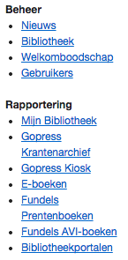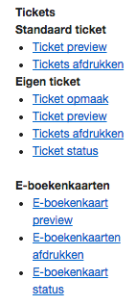

Algemeen

In het rapportering menu zijn er de volgende onderverdelingen:
- Mijn Bibliotheek
- Gopress Krantenarchief
- Gopress Kiosk
- E-boeken
- Fundels Prentenboeken
- Bibliotheekportalen

Bij elk van deze items kan je een actie en een periode selecteren waarvan je een rapport kunt genereren.

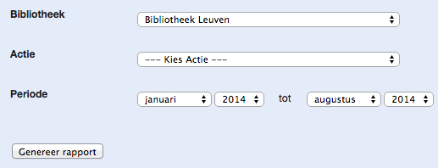

Elk rapport heeft een infobox waar beknopt staat wat het rapport doet, bijvoorbeeld:
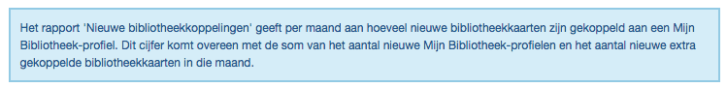

Vrijwel alle rapporten hebben filters die je kan openklappen, bekijken en gebruiken om resultaten te filteren. Deze filters zijn te bekijken nadat ‘Genereer rapport’ is geklikt.
Mogelijke filters kunnen zijn:

- Geslacht, woonplaats, leeftijd van de gebruiker
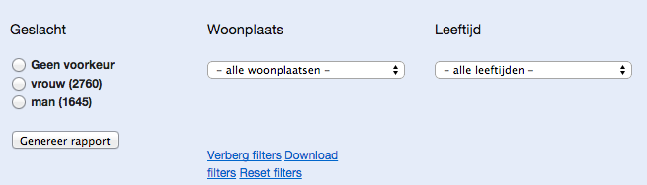
- IP-categorie (bibliotheek of school) en IP-omschrijving (de omschrijving die de bibliotheek doorgeeft bij het IP-adres) van het IP-adres dat toegang heeft tot een bepaalde digitale collectie
- Informatie over de digitale collectie zoals titel of publicatie

Let op: de cijfers die je tussen haakjes ziet staan achter de filters zijn het aantal acties per filter (bv. aantal verlengingen, aantal artikels gelezen enz.). Het zijn niet het aantal gebruikers.

Deze filters kunnen gedownload worden (Download filters) om een .csv/spreadsheet van te maken. Hierin zijn alle cijfers van al de filters duidelijk opgesomd.

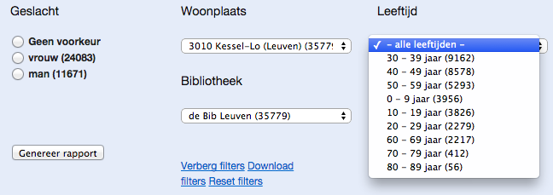
wordt in een tabel
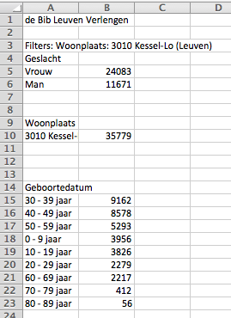

Als een rapport gegenereerd wordt, staat er bovenaan de tabel met gegevens telkens benoemd wat erin staat. Voor extra uitleg kan je de tooltip/hulptekst bekijken die achter het ! icoon staat.
Vb:
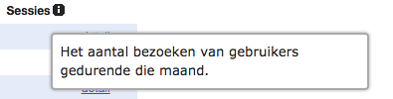

In de tabel met gegevens kan je in sommige rapporten op ‘detail’ klikken, om verder uitleg te krijgen van de cijfers per maand.
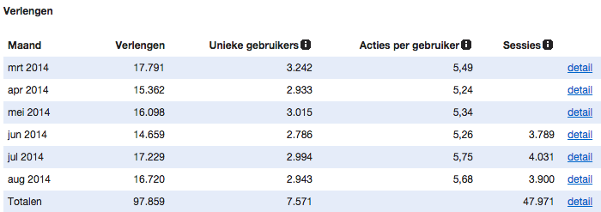

Bij verlengen toont dit detail hoeveel acties een gebruiker doet, bijvoorbeeld: er zijn 487 gebruikers die meer dan 10 titels hebben verlengd in de maand augustus.
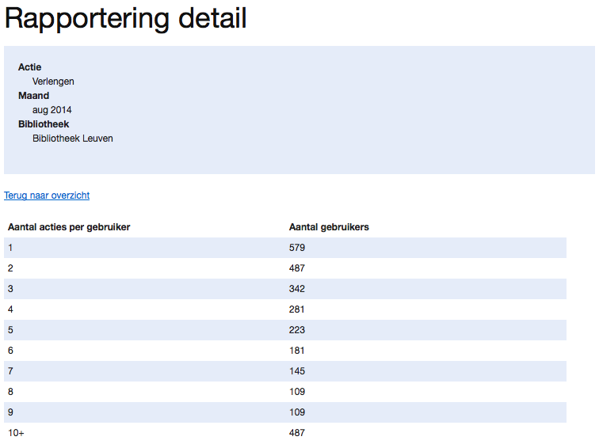

Afhankelijk van het soort rapport dat gegenereerd wordt kan er ook een grafische voorstelling van deze tabel getoond worden. Door deze grafische voorstelling is de evolutie van een bepaald cijfer duidelijker.
Vb:

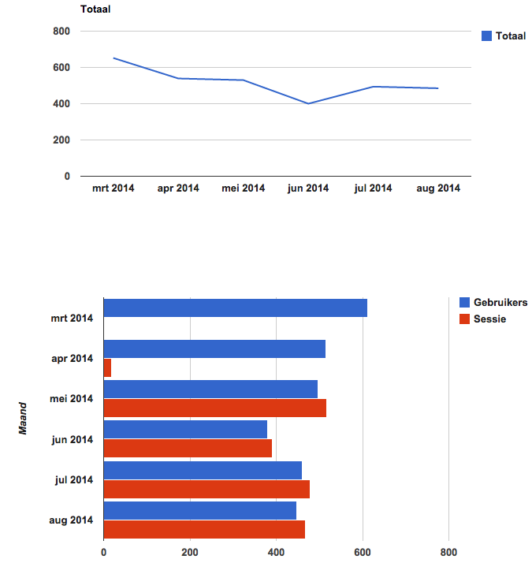

1. Rapportering Mijn Bibliotheek

De Mijn Bibliotheek rapportering heeft een 13-tal acties die je kan bekijken.
Deze worden op de volgende pagina’s getoond.

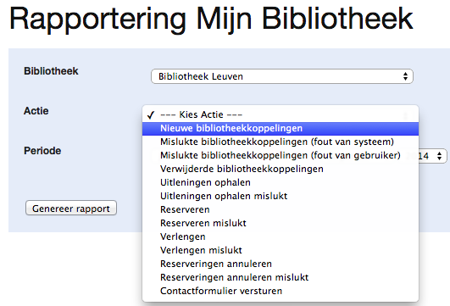

1.1 Nieuwe bibliotheekkoppelingen

De eerste actie bij de Mijn bibliotheek rapportering is de nieuwe bibliotheekkoppelingen tonen. Klik op ‘Bekijk filters’ om een verdere opdeling te maken op bijvoorbeeld: geslacht, woonplaats of leeftijd.

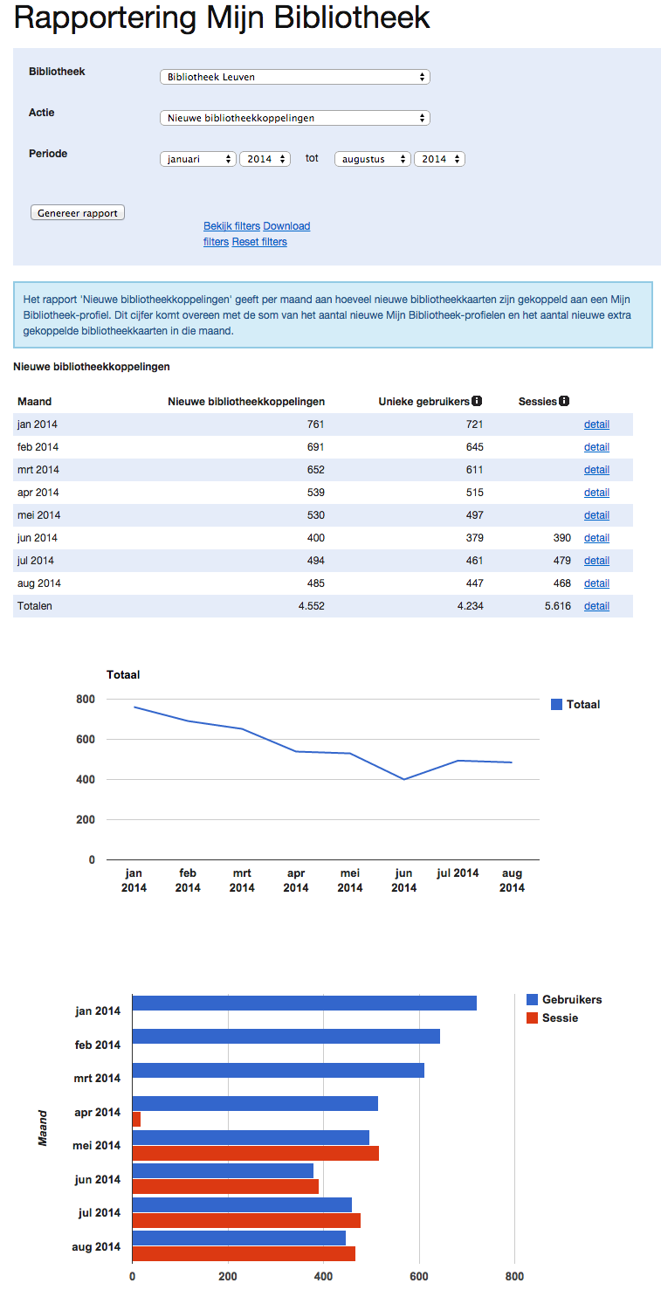

1.2 Mislukte bibliotheekkoppelingen (fout van systeem)

Deze fouten in het system kunnen veroorzaakt zijn door bijvoorbeeld de onbeschikbaarheid van het bibliotheeksysteem waardoor bij de registratie niet kan nagegaan worden of de gebruiker een geldig lidmaatschap heeft. Vaak probeert een gebruiker dan meerdere keren of de koppeling lukt.

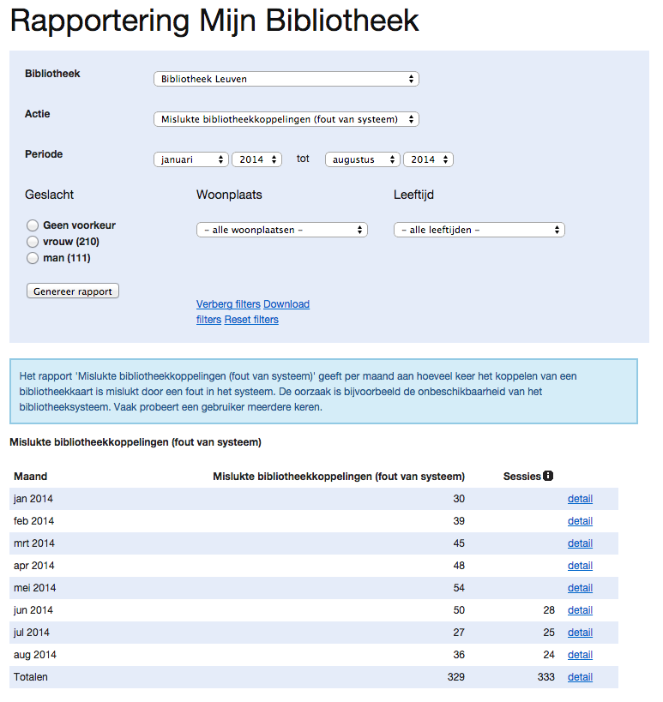

1.3 Mislukte bibliotheekkoppelingen (fout van gebruiker)

De mislukte bibliotheekkoppelingen door een fout van de gebruiker laat zien hoeveel keer een foutief paswoord of bibliotheekkaartnummer is ingeven tijdens het koppelen. De sessies geven min of meer aan over hoeveel gebruikers het gaat. Vaak probeert een gebruiker meerdere keren om zijn fout te herstellen.

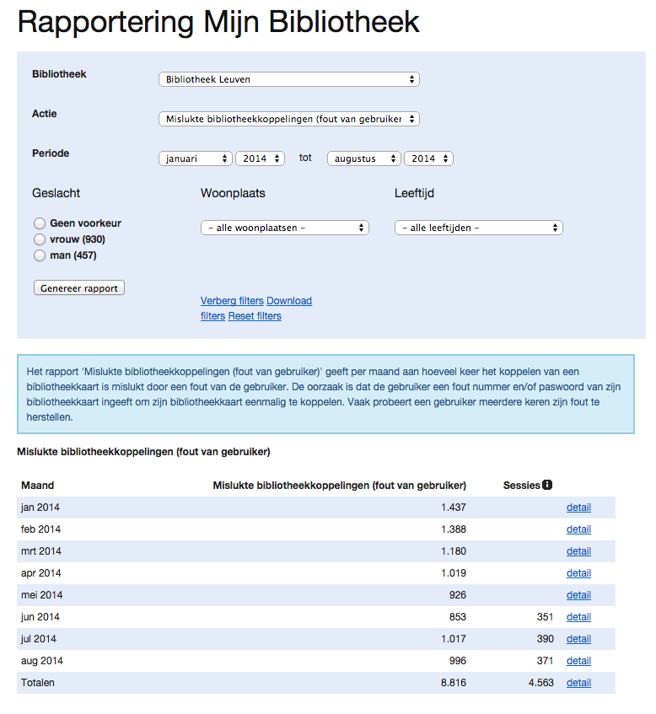

1.4 Verwijderde bibliotheekkoppelingen

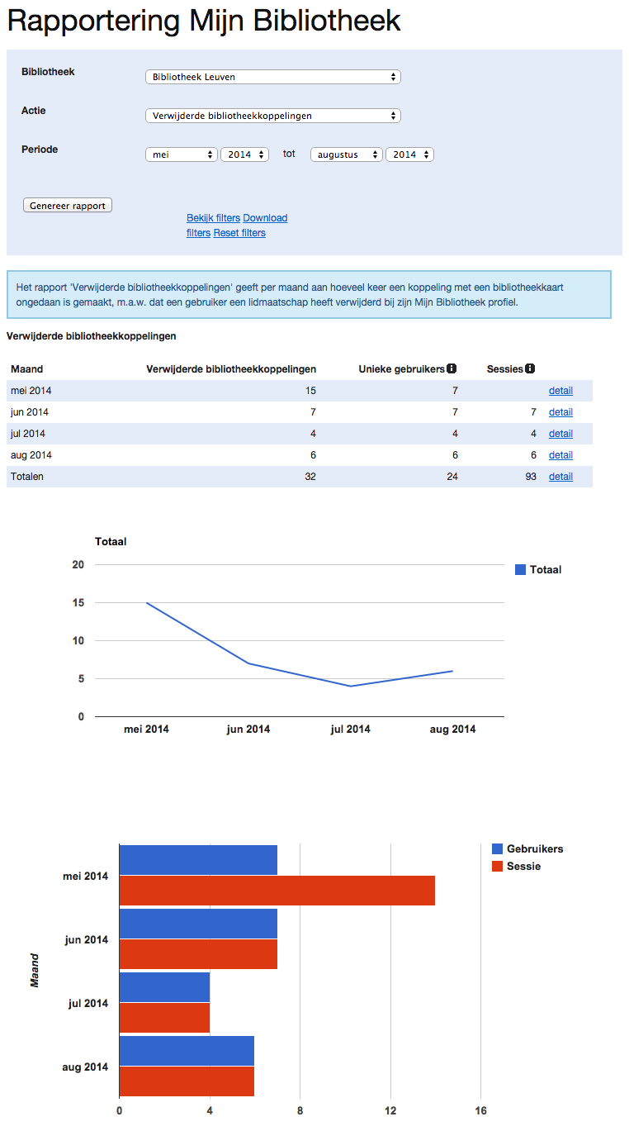

1.5 Uitleningen ophalen

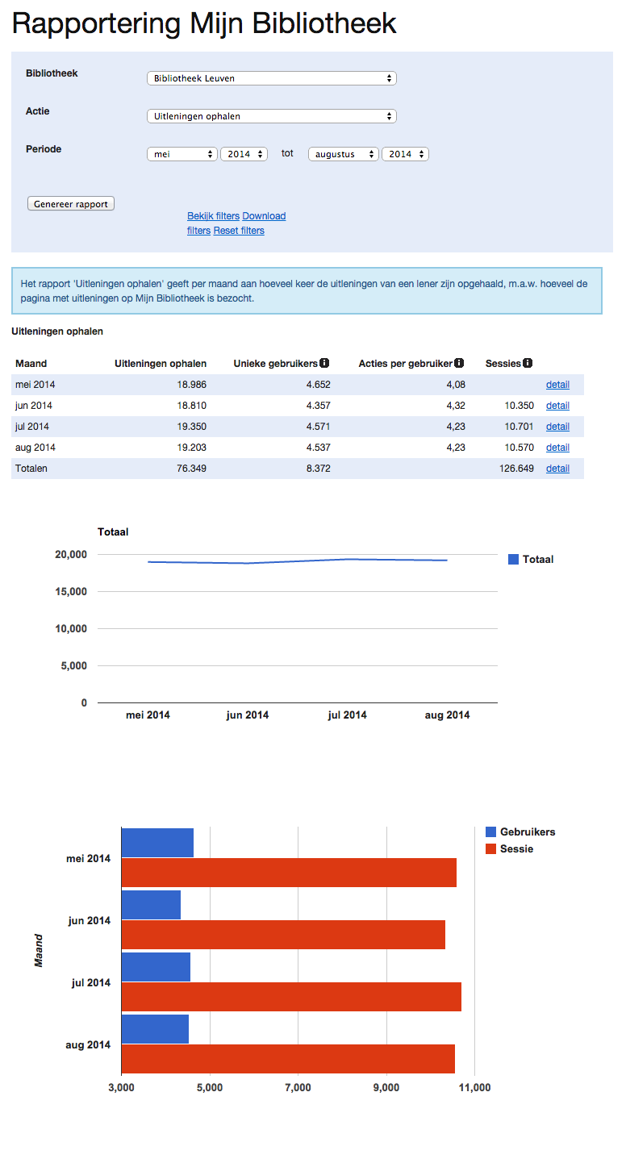

1.6 Uitleningen ophalen mislukt

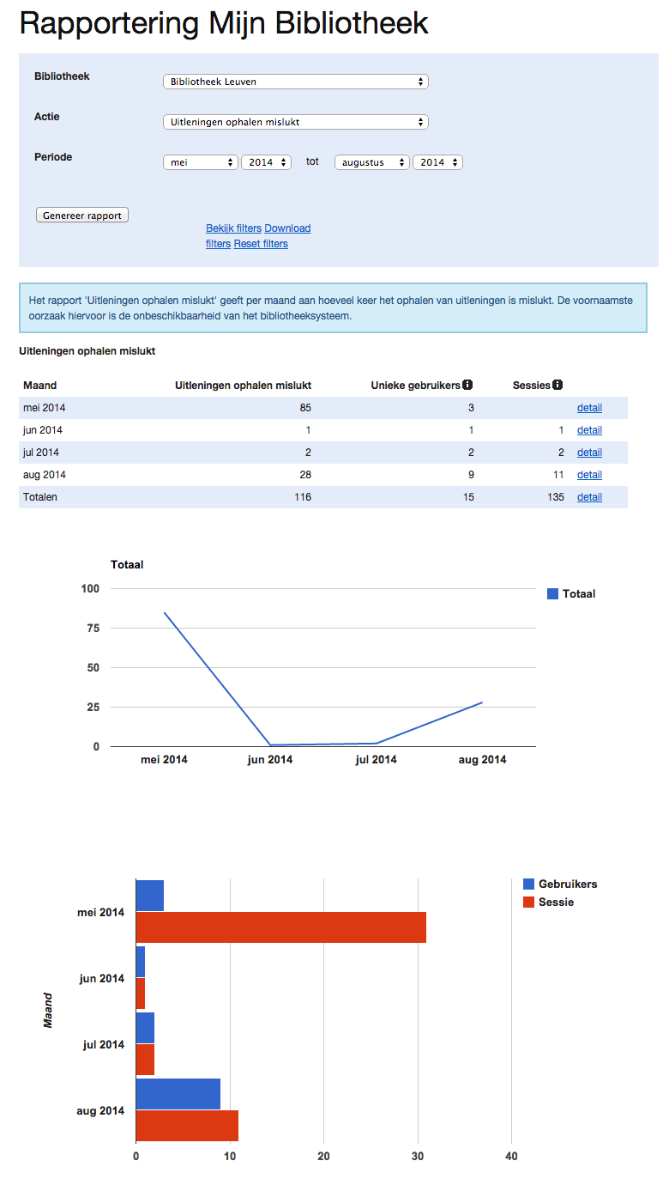

1.7 Reserveren

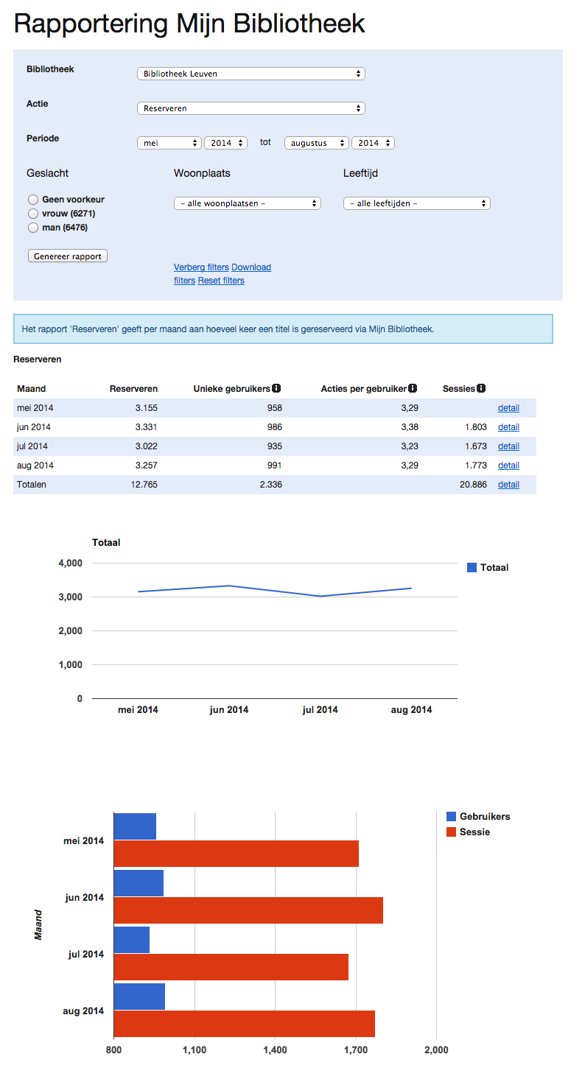

1.8 Reserveren mislukt

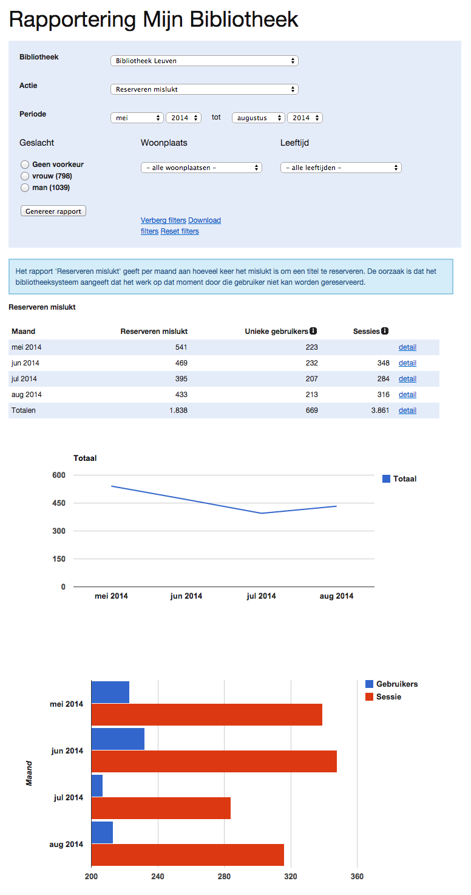

1.9 Verlengen

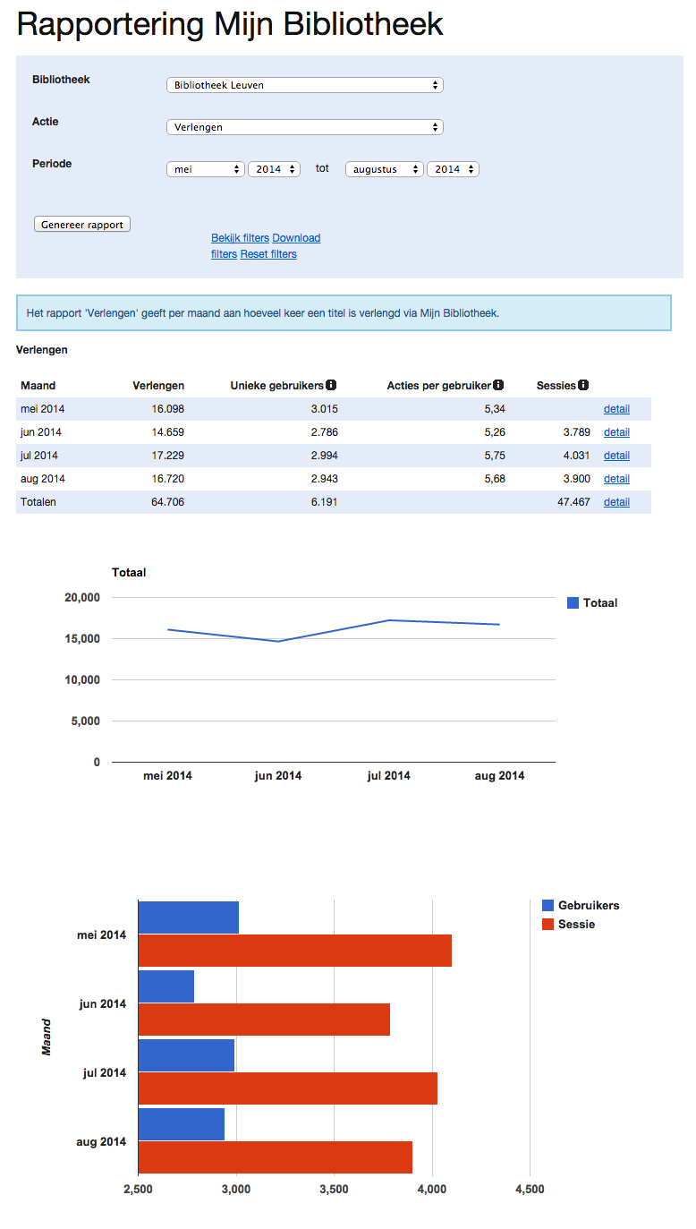

1.10 Verlengen mislukt

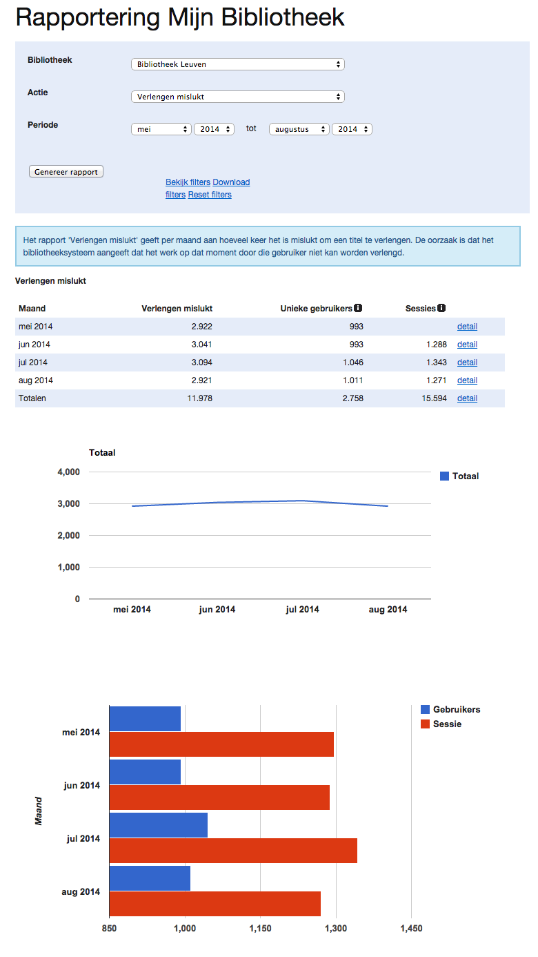

1.11 Reserveringen annuleren

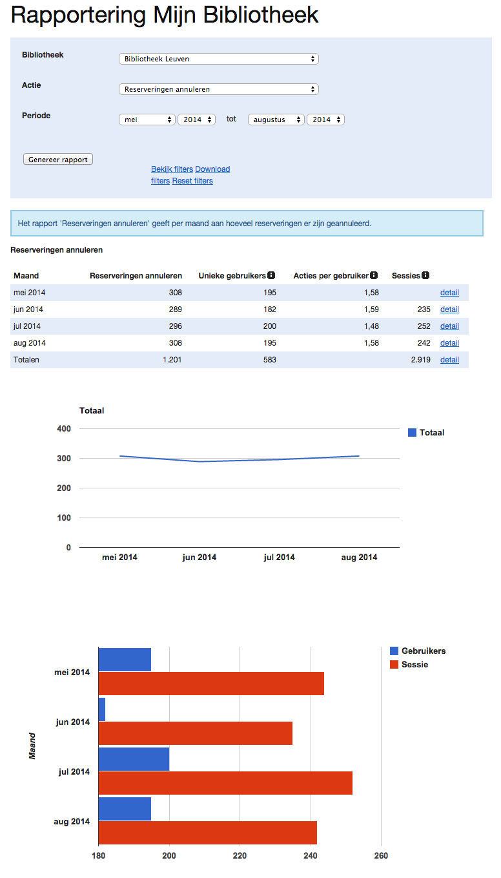

1.12 Reserveringen annuleren mislukt

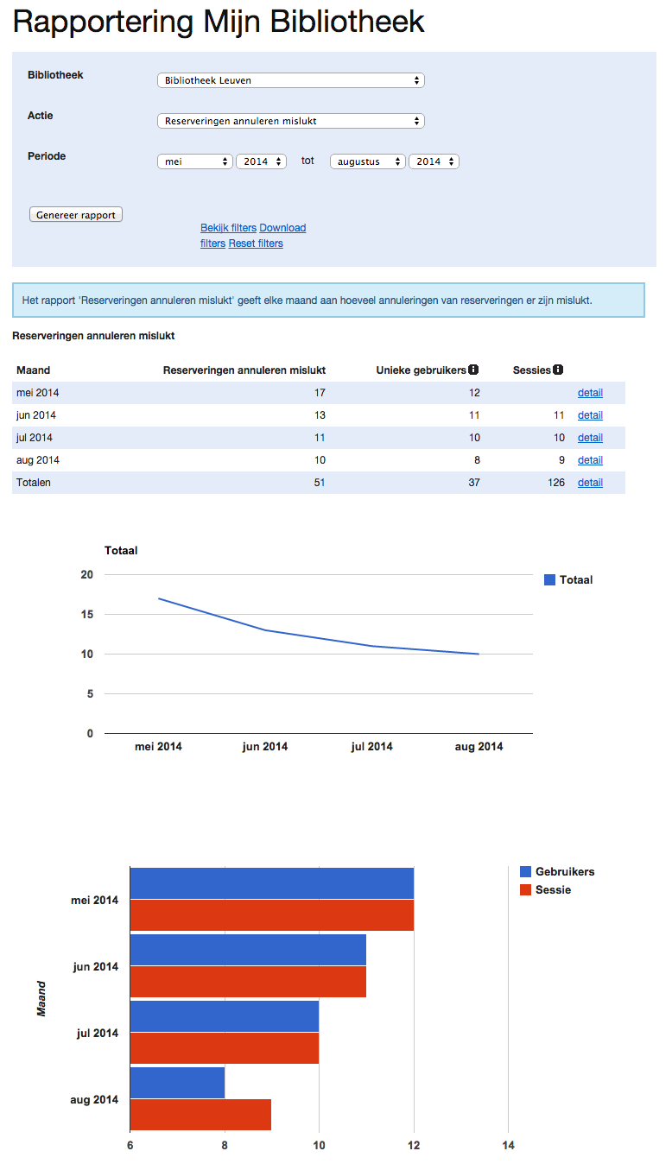

1.13 Contactformulier versturen

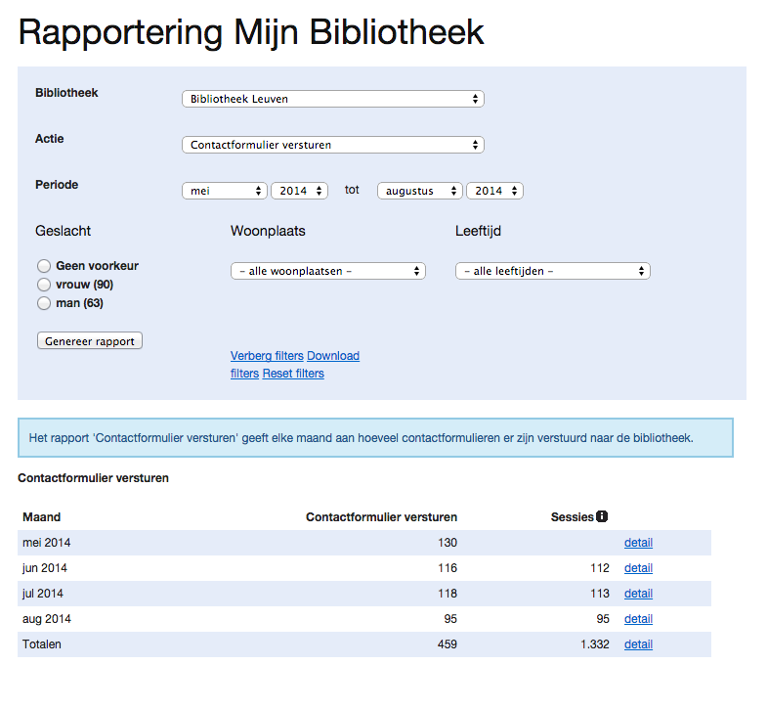

2 Rapportering Digitale collecties

Indien je bibliotheek digitale collecties heeft kan je hier het gebruik bekijken.

Gopress Krantenarchief

2.1 Krantenarchief artikel lezen (thuisgebruik)

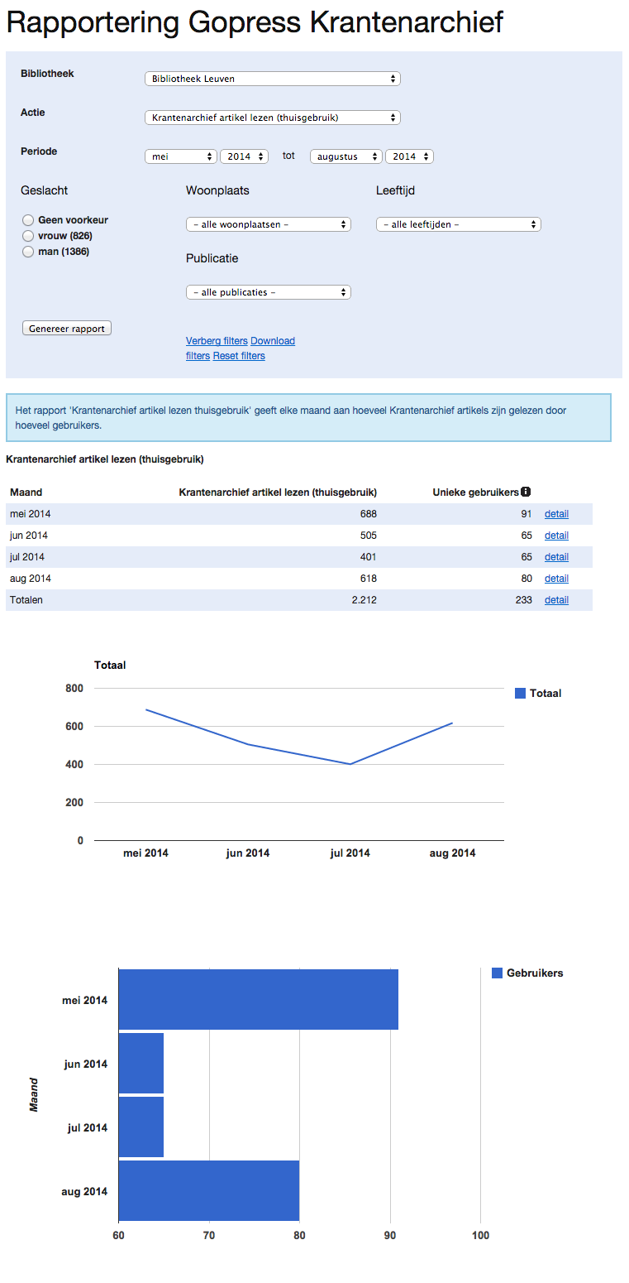

2.2 Krantenarchief artikel lezen (in de bib of school)

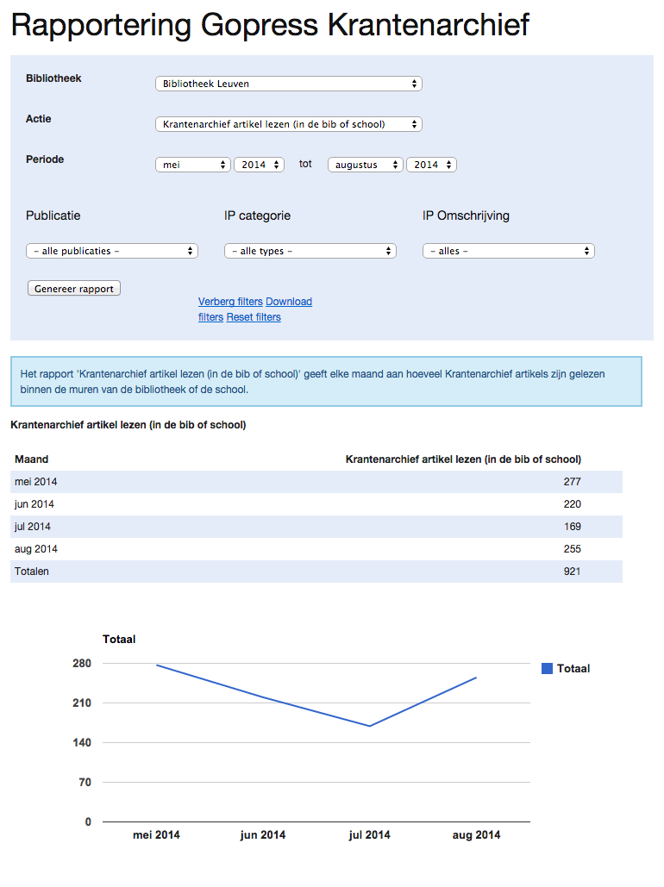

Gopress Kiosk

2.3 Kiosk krant lezen (in de bib)

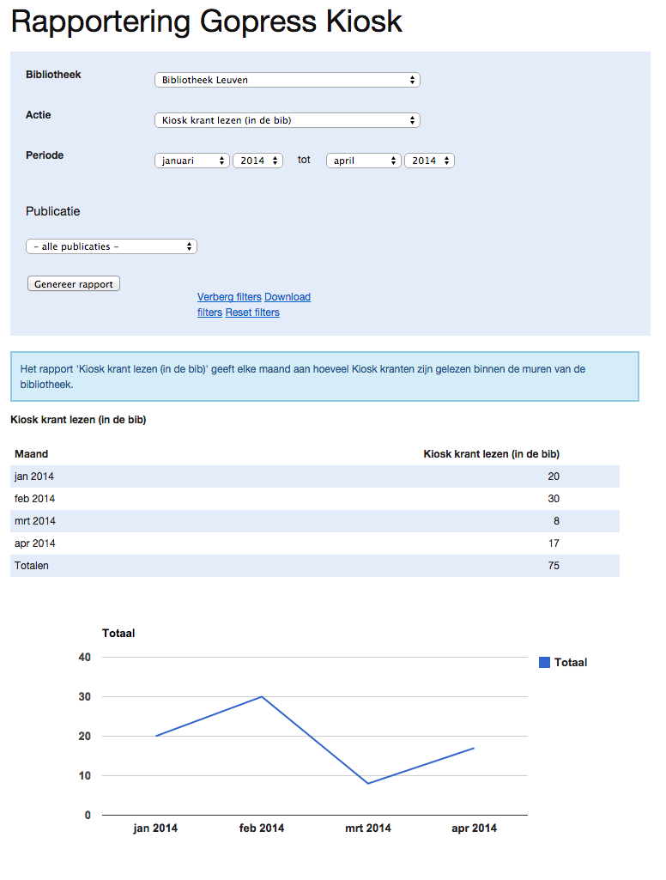

2.4 Kiosk artikel lezen (in de bib)

Dit rapport is in ontwikkeling.

E-Boeken

2.5 E-boekenkaarten

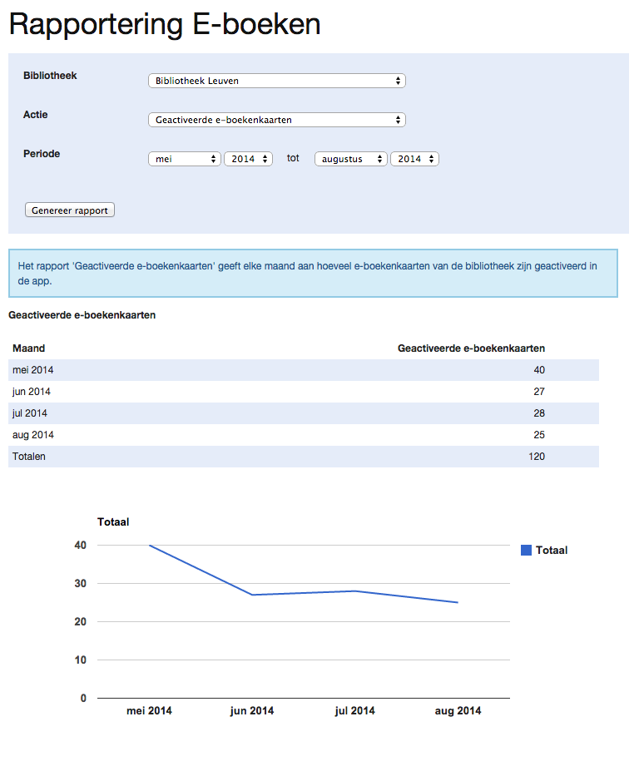

2.6 E-boekenkaarten lenen via de app (thuisgebruik)

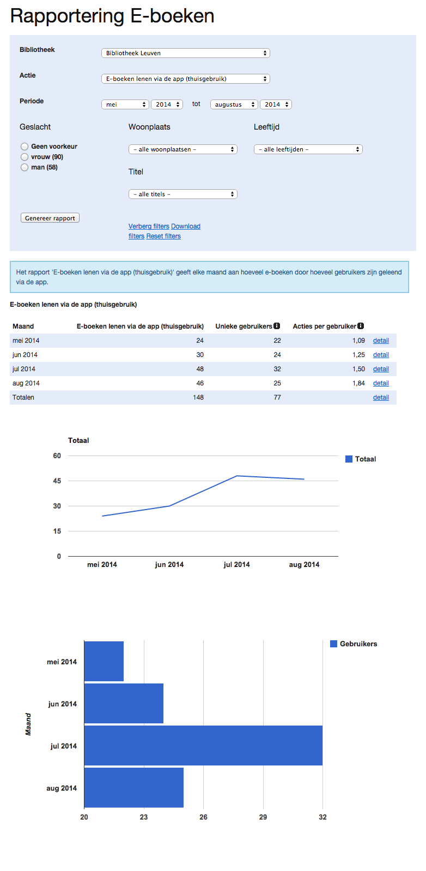

2.7 E-boekenkaarten lezen via de website (in de bibliotheek)

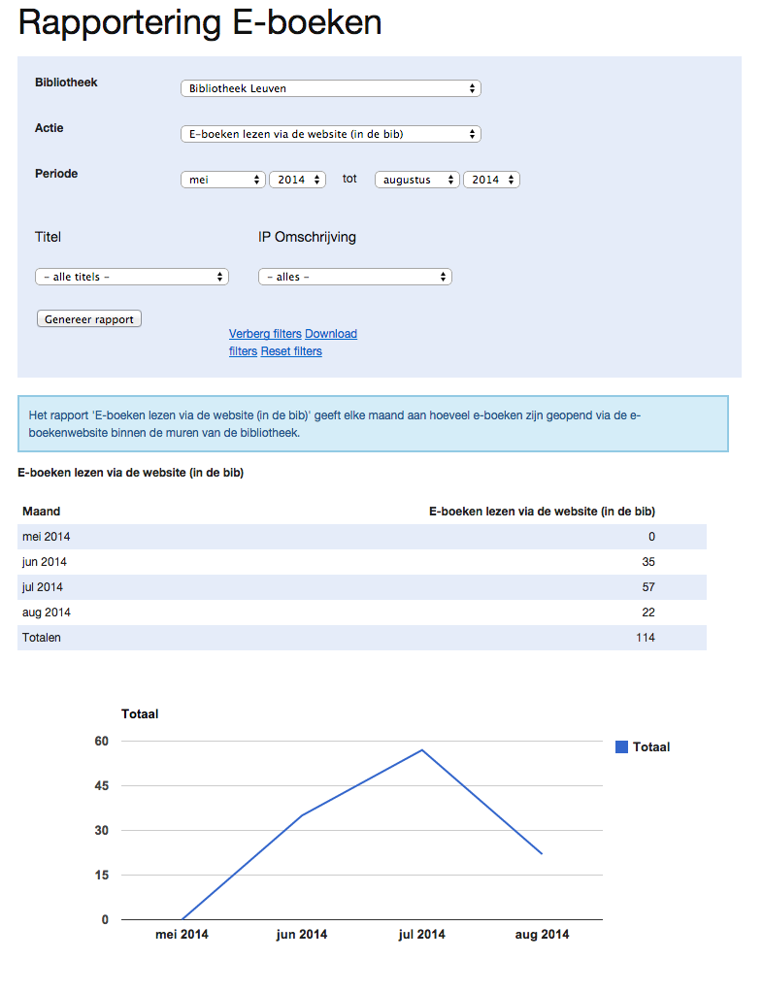

Fundels Prentenboeken

2.8 Prentenboeken licenties

Als je bibliotheek extra licenties van Fundels Prentenboeken nodig heeft, kan je die bestellen via de link onderaan de pagina van de Prentenboeken.

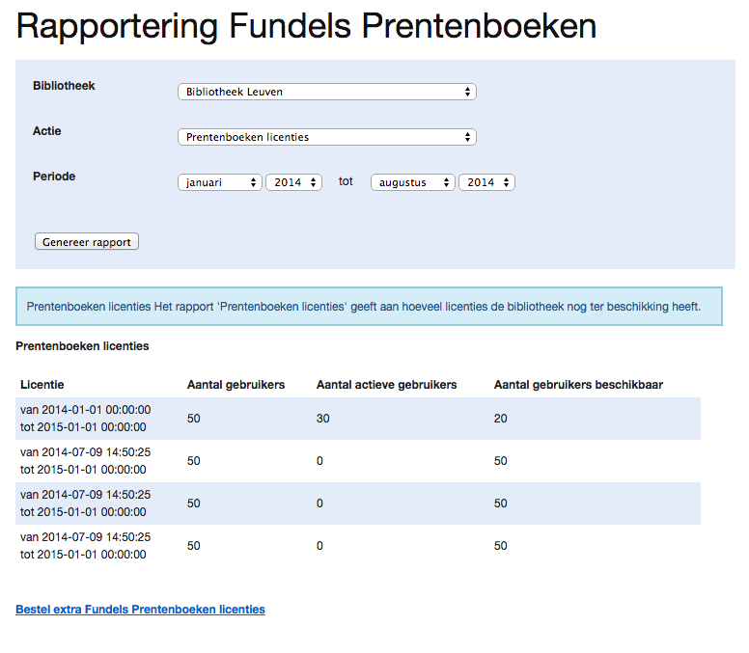

2.9 Prentenboeken lenen (thuisgebruik)

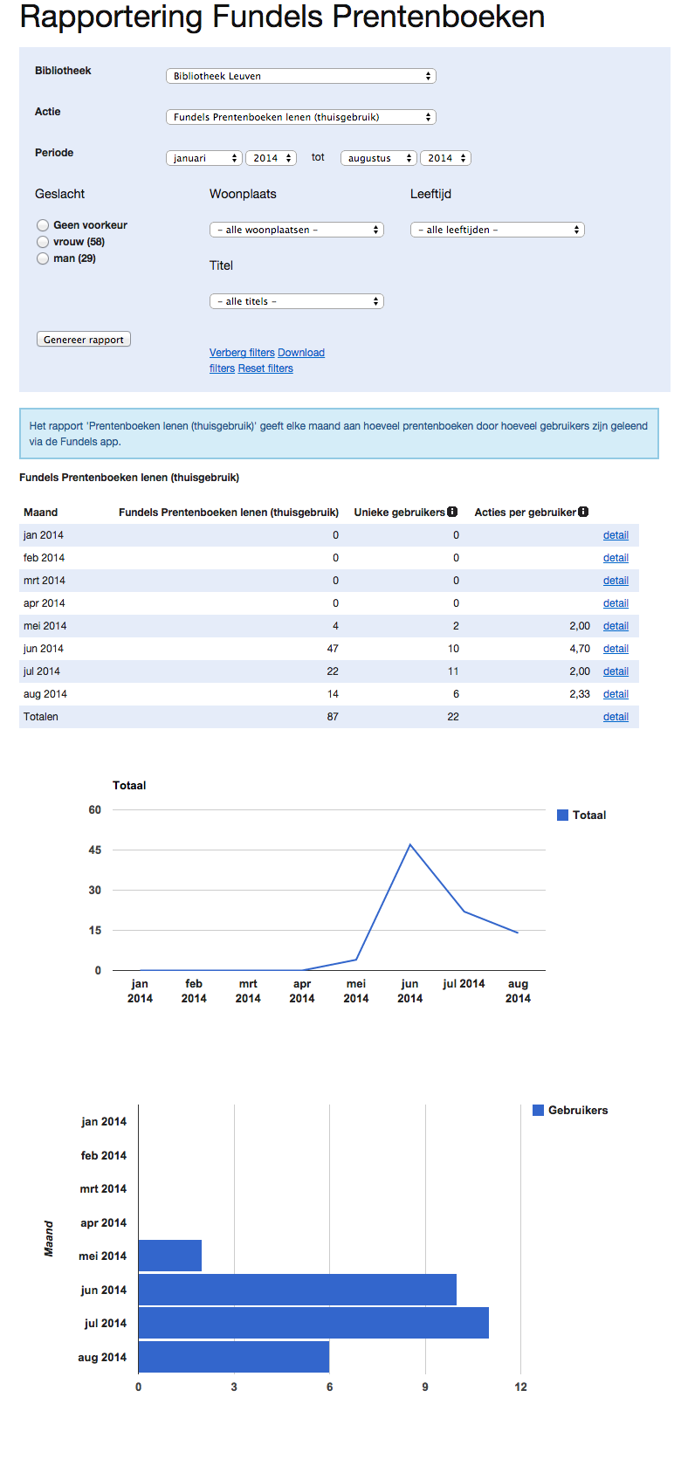

Fundels AVI-boeken

2.10 AVI-boeken licenties

Zie Fundels Prentenboeken.

2.11 AVI-boeken lenen (thuisgebruik)

Zie Fundels Prentenboeken.

3 Rapportering Bibliotheekportalen

In de rapportering van Bibliotheekportalen kan het gebruik van de catalogus (AquaBrowser) bekeken worden.
De acties worden hier onderverdeeld in: algemeen gebruik, zoekacties, gebruik detailpagina’s, gebruik beschikbaarheidsinformatie, gebruik van verfijningen.

3.1 Algemeen gebruik

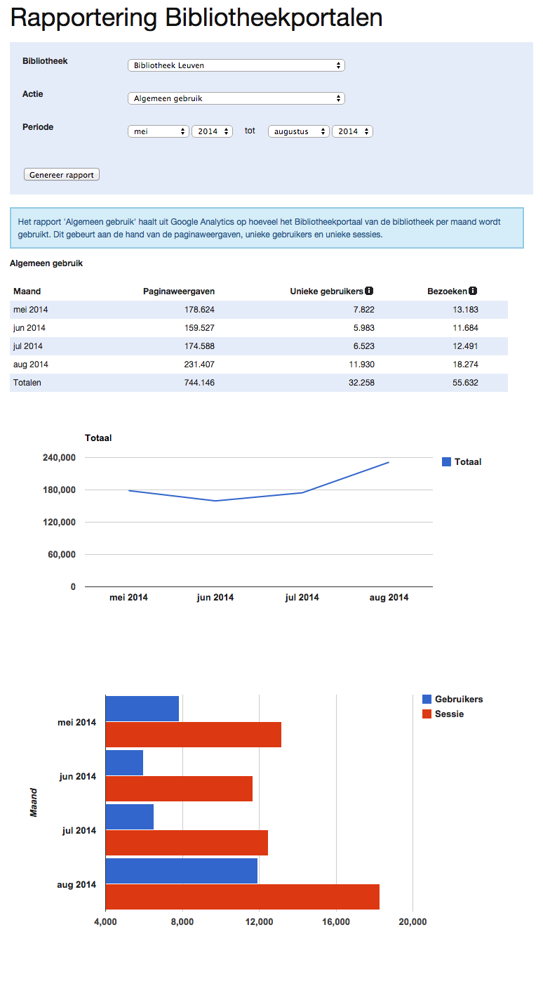

3.2 Zoekacties

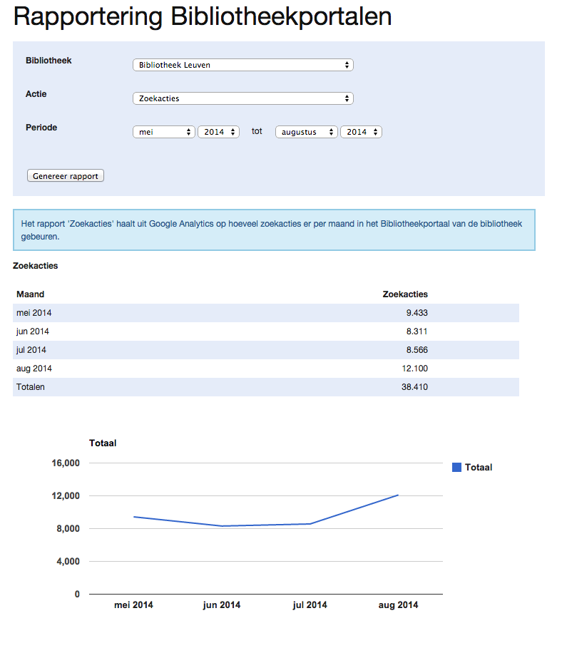

3.3 Gebruik detailpagina’s

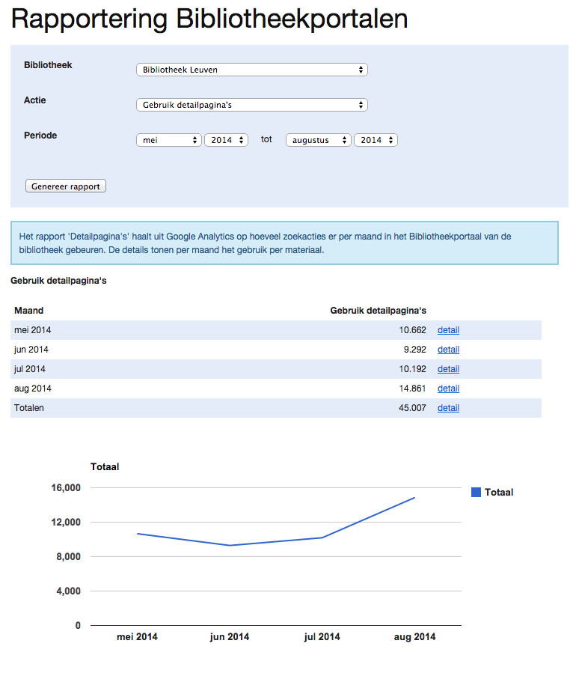

3.4 Gebruik beschikbaarheidsinformatie

In Gebruik beschikbaarheidsinformatie wordt getoond hoeveel gebruikers de details bekijken over de beschikbaarheid van de titel (bv. tot wanneer hij is uitgeleend, waar het item staat, enzovoort).

Voorbeeld van de beschikbaarheidsinformatie in de catalogus:
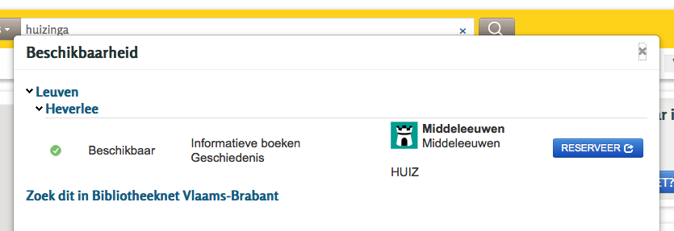

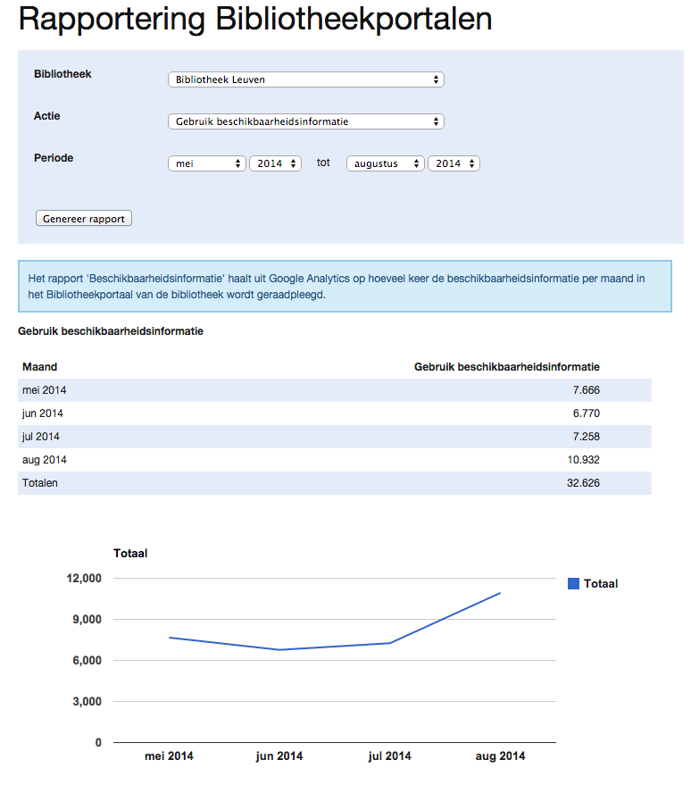

3.5 Gebruik verfijningen

De actie verfijningen toont hoeveel gebruikers de verdere onderverdeling van de filters gebruikt in het portaal/de catalogus.

Voorbeeld uit de catalogus van Verfijnen:
